La entidad financiera obtuvo 89 puntos de 100 posibles
BBVA asciende a la primera posición entre los bancos en el Dow Jones Sustainability Index
- “Este reconocimiento confirma el éxito de nuestra estrategia en sostenibilidad y nos anima a seguir trabajando con el objetivo de acompañar a nuestros clientes”, dijo el responsable global de Sostenibilidad de BBVA, Javier Rodríguez Soler.
- La puntuación ESG (Environmental, Social, Governance) de BBVA fue actualizada por S&P Global con fecha 21 de enero de 2022.
- BBVA obtuvo la distinción Oro dentro de la industria bancaria en el Anuario de Sostenibilidad 2022 hecho público hoy por S&P Global.
BBVA ascendió una posición en el Dow Jones Sustainability Index (DJSI) y se convierte así en el banco más sostenible del mundo, junto a la entidad surcoreana KB Financial Group. Ambos obtienen la máxima puntuación dentro de la categoría de bancos a nivel global. Es la primera vez que BBVA alcanza el puesto más alto en este ranking de referencia internacional, después de ocupar la segunda plaza mundial y la primera de Europa en los dos últimos años.
“La sostenibilidad es una prioridad estratégica para BBVA. Ahora, el Dow Jones Sustainability Index reconoce nuestro liderazgo otorgándonos la máxima puntuación del sector en su índice global. Este reconocimiento confirma el éxito de nuestra estrategia en sostenibilidad y nos anima a seguir trabajando con el objetivo de acompañar a nuestros clientes y a la sociedad en su conjunto hacia un futuro más sostenible e inclusivo”, ha manifestado el responsable global de Sostenibilidad de BBVA, Javier Rodríguez Soler.
Según la agencia calificadora del DJSI, “la puntuación ESG [Environmental, Social, Governance] de BBVA ha sido actualizada por S&P Global con fecha 21 de enero de 2022, después del anuncio inicial de puntuaciones hecho público el 12 de noviembre de 2021, conforme a las políticas y procesos de revaluación de S&P Global”.
BBVA, que tenía 88 puntos (de un máximo posible de 100) en la clasificación global del índice, ha logrado 89 puntos, después de que S&P Global volviera a evaluar la respuesta aportada por el banco, en concreto, en el apartado de estrategia fiscal, donde ha obtenido 100 puntos. BBVA ya había logrado la máxima puntuación en inclusión financiera; información medioambiental y social; desarrollo del capital humano; y materialidad. En cuanto a las tres grandes dimensiones evaluadas, BBVA obtiene 86 puntos en la económica y de gobierno corporativo; 94 puntos en la ambiental; y 92 en la social.
En total, sólo 24 bancos aparecen incluidos en la última edición del DJSI World y BBVA es el banco español más destacado en este índice desde el año 2020.
Más de 10.000 empresas cotizadas fueron invitadas a participar en el análisis realizado por S&P Global CSA. Las compañías analizadas responden a un extenso cuestionario compuesto por casi un centenar de preguntas en materia ESG que recoge datos públicos y no públicos de las participantes. Solo el 10% de empresas de cada sector con mejor nota en este análisis son elegidas para formar parte de este prestigioso índice.
Además, BBVA obtuvo la distinción Oro dentro de la industria bancaria en el Anuario de Sostenibilidad 2022 hecho público hoy por S&P Global. “Felicitamos a BBVA por su inclusión en el Anuario de Sostenibilidad 2022. Más de 7.000 compañías han sido evaluadas y esta distinción subraya la dedicación a prácticas de negocio sostenibles”, ha declarado Manjit Jus, director global de ESG Research de S&P Global.
BBVA, en los índices de sostenibilidad
BBVA forma parte de los principales índices de sostenibilidad a nivel internacional, entre los que destacan MSCI ESG Leaders Index, FTSE4Good Index, Euronext Vigeo Index Eurozone 120 y los índices Ethibel Sustainability Excellence Europe y Global. La entidad financiera también integra el índice Bloomberg de igualdad de género. Además, ha obtenido una calificación B en el último análisis de CDP Climate Change.
En acción climática, BBVA duplicó el año pasado su objetivo de financiación sostenible desde los 100.000 millones de euros hasta los 200.000 millones, que pretende movilizar en el periodo 2018-2025. La entidad financiera dejará de financiar el carbón en 2030 en los países desarrollados y en 2040 en el resto. Además, BBVA ha fijado objetivos para descarbonizar su cartera en cuatro sectores intensivos en emisiones en 2030, todo ello con el objetivo de ser neutro en emisiones de carbono en 2050.
En crecimiento inclusivo, BBVA ha anunciado recientemente su Compromiso con la Comunidad. En el periodo 2021-2025, destinará 550 millones de euros a iniciativas sociales en el plan social más ambicioso puesto en marcha hasta la fecha por la entidad.
Acerca de BBVA
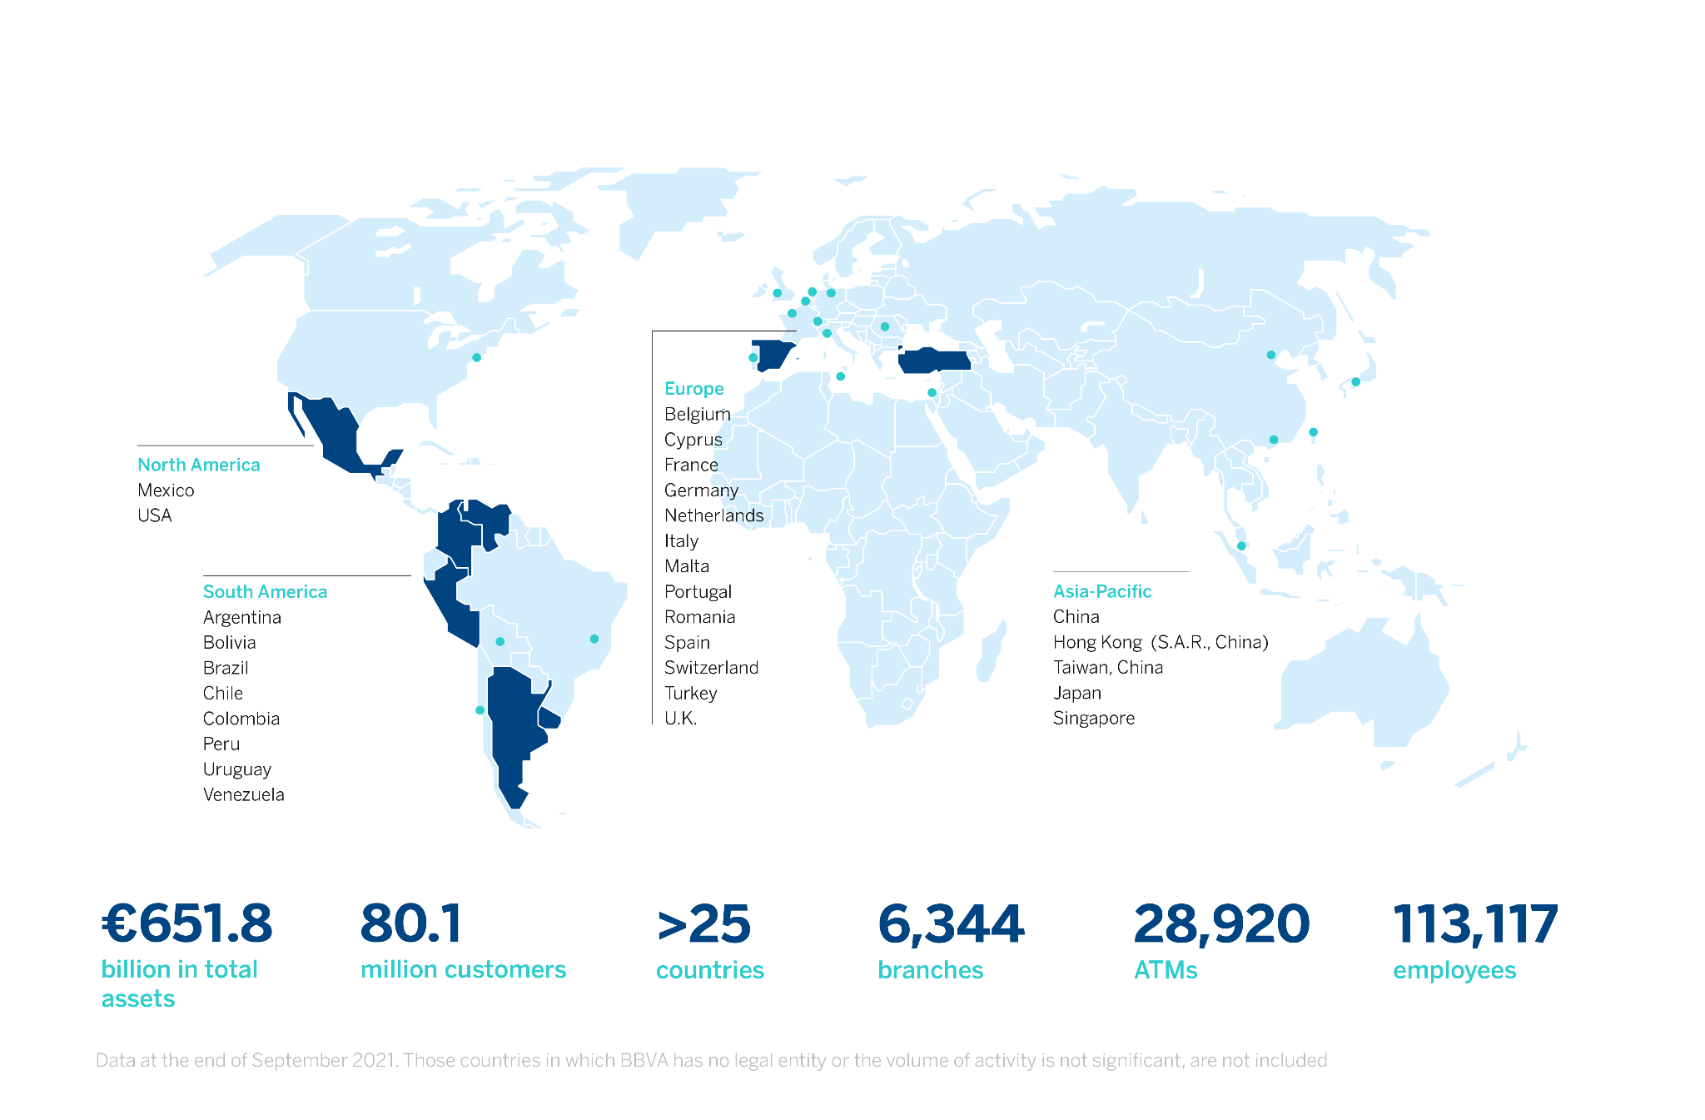
BBVA es un grupo financiero global fundado en 1857 con una visión centrada en el cliente. Tiene una posición de liderazgo en el mercado español, es la mayor institución financiera de México y cuenta con franquicias líder en América del Sur. Además, es el primer accionista de Garanti BBVA, en Turquía, y posee un importante negocio de banca de inversión, transaccional y de mercados de capital en EE.UU. Su propósito es poner al alcance de todos las oportunidades de esta nueva era. Este propósito está centrado en las necesidades reales de los clientes: proporcionar las mejores soluciones y ayudarles a tomar las mejores decisiones financieras, a través de una experiencia fácil y conveniente. La entidad se asienta en unos sólidos valores: el cliente es lo primero, pensamos en grande y somos un solo equipo. Su modelo de banca responsable aspira a lograr una sociedad más inclusiva y sostenible.
BBVA en Colombia tiene presencia en todo el territorio nacional a través de 416 oficinas y centros de atención y 1.350 cajeros automáticos. Al cierre de 2020, la entidad reportó activos por 68,4 billones de pesos y una cartera de créditos de 50,9 billones de pesos. Cuenta con una base de clientes cercana a tres millones de colombianos, de los cuales dos millones son clientes móviles. BBVA tiene una planta de 5.052 colaboradores de los cuales cerca del 60% son mujeres. Gestiona iniciativas que contribuyan al desarrollo económico y social del país de manera sostenible con foco en tres ejes: iniciativas que contribuyan a reducir la desigualdad y el apoyo a comunidades vulnerables; impulso a la educación y promoción de la sostenibilidad. Para el primer semestre del año logró operaciones por 1 billón de pesos en financiación sostenible.

